Ե. Չարենցի Փողոց 6, Անի Թաղամաս  Գյումրի, Հայաստանի Հանրապետություն  Հեռ. 374(0)312-34338 Ֆաքս: 374(0)312- 34294  Էլ-փոստ: diramer@armeniansisters.org  ola.diramayr@gmail.com |  | 6 Charentz Street, Ani District Gyumri, Republic of Armenia Tel. 374(0)312-34338 Fax: 374(0)312-34294  E-mail: diramer@armeniansisters.org  ola.diramayr@gmail.com
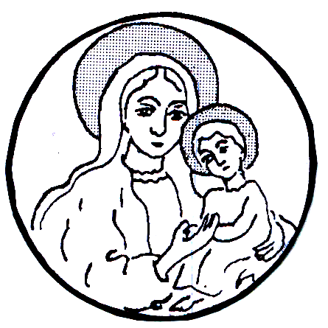
Camp Notre-Dame d’Arménie
Formulaire pour les volontaires

Partie I

1. Nom Prénom

2. Date de naissance

3. Adresse actuelle

4. Adresse permanente

5. Tél. actuel : Tél. permanent : Portable:

6. E-mail :

7. Passeport

8. Citoyenneté

Partie II

- Ecole secondaire

- Université Y e Année d’obtention du diplôme

- Spécialité Degré

- Profession

- Lieu de travail

- Compétences ling. Courant (oral)  Bon  Satisfaisant 

Courant (écrit)  Bon  Satisfaisant 

Courant (oral)  Bon  Satisfaisant 

Courant (écrit)  Bon  Satisfaisant 

Courant  Bon  Satisfaisant 

Courant  Bon  Satisfaisant 

Courant  Bon  Satisfaisant 

7. Compétences informatiques

Partie III

- Vos centres d’intérêt (hobbies).

- Deux références:
(1) Professionnelle

Nom

Titre

Adresse

Tél. Fax : E-mail:

(2) Familliale

Nom

Titre

Adresse

Tél. Fax : E-mail:

- Merci de décrire brièvement le but de votre volontariat au sein du Centre Educatif Boghossian Notre-Dame d’Arménie. Expliquez pourquoi vous souhaitez réaliser cette mission en Arménie, les compétences que vous pourrez apporter et celles acquises (500 mots).

Partie IV

Contact d’urgence

- Nom

- Relation

- Adresse

- Tél.

Questionnaire médical

1. Est-ce que vous prenez régulièrement des médicaments ou suivez-vous un traitement?
Oui  Non 

Si oui, quel(s) médicament(s)?

2. Est-ce que vous avez des allergies à des médicaments?
Oui  Non 

Si oui, quel(s) médicament(s)?

3. Avez-vous des problèmes de santé dont nous devrions être au courant?
Oui  Non 

Si oui, lequel(s)?

